Информация о практике трудоустройства выпускников

В Филиале ЧГСТ организована работа Службы содействия трудоустройству выпускников филиала ГБПОУ РХ ЧГСТ.
В 2015- 2016 учебном году была проведена работа по следующим направлениям :
изучение рынка труда:
-проведение опросов работодателей;
-заполнение опросных листов;
- анализ полученных данных.
работа со студентами в целях повышения их конкурентоспособности на рынке труда:
- анкетирование студентов;
- внесение дисциплины «Профессиональная адаптация» в вариативную часть учебных планов групп;
- помощь в составлении резюме выпускников;
- помощь при подготовке к собеседованию;
-информационное обеспечение выпускников по вакансиям: - ярмарка вакансий; - встречи с работодателями; - презентация предприятий; - тренинги по поиску работы; -стенд с информацией о вакансиях.
Разработан действенный механизм взаимодействия Филиала техникума, работодателей, Центра занятости, общественных организаций. Анализ работы показывает, что данная Служба оказывает неоценимую помощь выпускникам в трудоустройстве на предприятия, организации города, Республики Хакасия, а так же в адаптации на рынке труда.
Нужно отметить, что в учебном году произошла корректировка основных требований (из-за изменений на рынке труда), предъявляемых работодателями к квалификации выпускников Филиала техникума, была смоделирована новая модель выпускника, обладающего конкретными компетенциями в определенной профессии. Для повышения конкурентоспособности выпускников Филиал техникума предлагает обучение студентам 2 и 3 курса по программам профессиональной подготовки, повышению квалификации по профессиям:
- «Электрогазосварщик»
- «Горнорабочий подземный»
- «Электрослесарь (слесарь) и по ремонту оборудования»
- «Контролер продукции обогащения»
- «Парикмахер»

Статистические данные по получению 2 либо 3 профессии студентами Филиала:

Уч. год | Профессия (СПО) | Профессия (профподготовки) |  | Кол-во студентов, получивших 2 профессию
2014 г. | Ремонтник горного оборудования | Электрогазосварщик  Горнорабочий подземный  Электрослесарь (слесарь) |  | 3  13  1
2014 г. | Обогатитель ПИ | Парикмахер |  | 2
 | Электромонтер | Горнорабочий подземный |  | 2
Итого |  |  |  | 21 (31% от выпуска)
2015 | Мастер отделочных строительных работ | Электрогазосварщик  Горнорабочий подземный |  | 4  4
2015 | Сварщик | Горнорабочий подземный |  | 2
2015 | Электромонтер | Электрослесарь (слесарь)  Электрогазосварщик |  | 9  3
2015 | Ремонтник горного оборудования | Электрогазосварщик  Горнорабочий подземный |  | 1  3
Итого |  |  |  | 26 (38 % от выпуска)
2016  Итого за первое полугодие 2016 г | Мастер отделочных строительных работ |  | Горнорабочий подземный  Электрогазосварщик  Контролер продукции обогащения | 5  2  4
2016  Итого за первое полугодие 2016 г | Обогатитель полезных ископаемых |  | Горнорабочий подземный  Контролер продукции обогащения  Электрослесарь (слесарь) подземный | 9  1  11
2016  Итого за первое полугодие 2016 г | Ремонтник горного оборудования |  | Горнорабочий подземный  Электрогазосварщик | 5  1
2016  Итого за первое полугодие 2016 г |  |  |  | 37 (56 % от выпуска)

Таким образом, наблюдается положительная динамика получения дополнительных профессий студентами Филиала техникума:

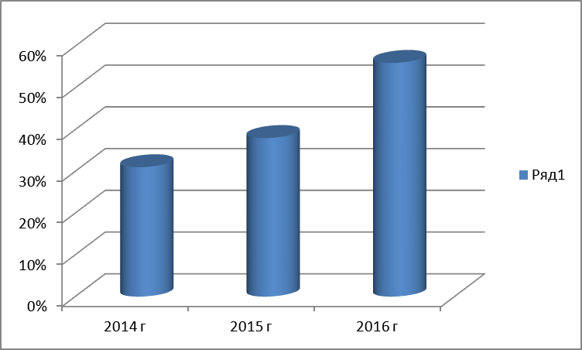
Образовательный процесс организуется на основе Федеральных государственных стандартов нового поколения, в которых предусмотрена вариативная часть, поэтому ОПОП согласуется, а в некоторых случаях и разрабатывается самими работодателями.
В результате- укрепление социального партнерства с представителями предприятий и организаций, учебные планы по профессиям стали наиболее актуальны и востребованы с точки зрения требований работодателей, что позволяет трудоустроить на предприятия выпускников именно нашей образовательной организации.
Анализ согласований вариативной части с работодателями показывает:

№ | Код и наименование профессии/специальности | Наименование организации /работодателей, рассматривающих ОПОП
№ | Код и наименование профессии/специальности | Согласование | Наличие заключения
1 | 15.00.00  Сварщик (электросварочные и газосварочные работы) | ИП Чубуков С.Ю. | имеется
2 | 21.00.00  Ремонтник горного оборудования | ООО «Абаканский рудник»  Дробильно-обогатительная фабрика ООО «Абаканский рудник» | имеется
3 | 21.00.00  Обогатитель полезных ископаемых |  | имеется
4 | 13.00.00  Электромонтер по ремонту и обслуживанию электрооборудования | ООО «Абаканский рудник» | имеется
5 | 08.00.00  Мастер отделочных строительных работ | ИП Чубуков С.Ю. | имеется

Таким образом, Основные профессиональные образовательные программы в части вариатива были рассмотрены и согласованы с работодателями по всем профессиям набора 2014, 2015 и 2016 годов. (ПРИЛОЖЕНИЕ №1 – пример заключения).
Хорошие результаты в плане самооценки студентов, их потребности в самосовершенствовании, стимулировании к професиональному развитию приносит введение в образовательный процесс портфолио. «Портфолио» – комплект документов, подтверждающих индивидуальные достижения студента по различным направлениям деятельности. Создание портфолио – творческий процесс, позволяющий учитывать результаты, достигнутые студентом в разнообразных видах деятельности (учебной, производственной, научно-исследовательской, спортивной, творческой, социальной) за время обучения в Филиале техникума. Функции по формированию «портфолио» возлагаются на студента. Основная цель формирования «портфолио» — накопить и сохранить документальное подтверждение собственных достижений студента в процессе его обучения, предоставить свой пакет документов на защите ВКР работодателю, который является председателем комиссии. «Портфолио» является не только современной эффективной формой самооценивания результатов образовательной деятельности студента, но и способствует:
• мотивации к образовательным, в том числе производственным достижениям;
• приобретению опыта в деловой конкуренции, адаптации на рынке труда;
• обоснованной реализации самообразования для развития профессиональных компетентностей;
• выработке умения объективно оценивать уровень своих профессиональных компетентностей;
• повышению конкурентоспособности будущего специалиста. (ПРИЛОЖЕНИЕ №2)

Взаимодействие с организациями и предприятиями города Филиала ГБПОУ РХ ЧГСТ основано на принципах, принятых на Круглом столе с работодателями. Данные мероприятия проходят регулярно согласно Плану учебно-производственной работы. Эффективно работает Координационный совет работодателей, задачами которого являются разработка и реализация проектов в содействии прохождения практики студентов Филиала техникума; популяризация рабочих профессий и специалистов среднего звена; дальнейшее трудоустройство выпускников. При содействии членов Совета составляются и заключаются Договора о сотрудничестве.
«п.1.2.3. о трудоустройстве Организацией выпускников Образовательной организации при условии содействия претендентов квалифицированным требованиям на имеющиеся вакантные рабочие места в соответствии с трудовым законодательством Российской Федерации».
Активно включились в работу выпускники Филиала техникума- они задействованы в проведении классных часов, встречах со студентами, Круглых столов с работодателями. Таким образом, выпускники Филиала техникума презентуют полученные профессии, их реальную востребованность на рынке труда не только в г. Абаза, но и в Республике Хакасия.

Статистические данные о наличии договоров, соглашений на трудоустройство выпускников

№ | Профессия | Организация (предприятие) | Количество обучающихся/вып.
№ | Профессия | Организация (предприятие) | 2014 г. |  | 2015 г. | 2016 г.
1 | «Ремонтник горного оборудования» | ООО «Шахтомонтажналадка» | 6 чел. |  | 10 чел. | -
1 | «Ремонтник горного оборудования» | ООО «Абаканский рудник» | 19 чел. |  | 15 чел. | -
2 | «Мастер отделочных строительных работ»  Всего 75 | ООО «Шахтомонтажналадка» | - |  | 8 чел. | 16 чел
2 | «Мастер отделочных строительных работ»  Всего 75 | ГУП РТ «Абазинское ДРСУ» | 10 чел. |  | 15 чел. | 4 чел
2 | «Мастер отделочных строительных работ»  Всего 75 | ИП Казаклиу Ю.А. | 5 чел. |  | 6 чел. | 16 чел
2 | «Мастер отделочных строительных работ»  Всего 75 | ООО «Управляющая компания «Востоксантехмонтаж» | - |  | 10 чел. | 16 чел
2 | «Мастер отделочных строительных работ»  Всего 75 | ИП Чубуков С.Ю. | 10 чел. |  | 27 чел. | 23 чел
3 | Подземная разработка месторождений полезных ископаемых | ООО «Абаканский рудник», Бюро по подготовке персонала | - |  | 30 чел. | 28 чел
4 | «Обогатитель полезных ископаемых» | ООО «Абаканский рудник», Бюро по подготовке персонала | 10 чел. |  | 25 чел. | 25 чел
5 | Электромонтер по ремонту и обслуживанию электрооборудования | ООО «Абаза-Энерго»  Цех: Теплоэлектроценталь  Цех: Теплоэлектроснабжения и водообведения |  |  |  | 2 чел  2 чел
 |  | МРЭС |  |  |  | 2 чел
 |  | Хакасэнергосбыт |  |  |  | 2 чел
 |  | Участок МНУ Маголин |  |  |  | 4 чел
 |  | Востоксантехмонтаж |  |  |  | 4 чел
 |  | ООО «Шахтомонтажналадка» |  |  |  | 4 чел
 |  | ООО «Абаканский рудник» |  |  |  | 5 чел
6 | «Сварщик» | Мехцех. ООО «Абаканский рудник» | 27 чел |  | 10 | 5 чел
6 | «Сварщик» | ООО «Шахтамонтажналадка» | 10 чел |  | 10 | 4 чел
6 | «Сварщик» | ООО «УК РЭС»  ИП Чубуков С.Ю. «Строительные работы» | 7 чел |  | 16 | 8 чел  5 чел
6 | «Сварщик» | ГУП РТ «Абазинское ДРСУ» | 10 чел |  |  | 3 чел
 | итого |  | 87 чел |  | 173 чел | 178 чел
(ПРИЛОЖЕНИЕ №3- пример).

Таким образом, студенты филиала техникума не только обеспечены местами прохождения учебной и производственной практики, но и после завершения обучения и получения документа об образовании работодатели готовы предоставить нашим выпускникам рабочие места по соответствующей профессии и уровню квалификации при наличии вакантных мест.

Нужно отметить, что уже достаточно давно действует качественный механизм интеграции филиала ГБПОУ РХ ЧГСТ и организаций, предприятий города, основанный на следующих принципах:
- принцип оперативного реагирования на изменения рынка образовательных потребностей;
-принцип оптимальности, включающий взаимную выгоду сотрудничества;
-принцип совместного планирования деятельности, предусматривающий взаимную увязку образовательного и производственного процессов;
-принцип надежности партнерства, понимаемый как взаимная ответственность за свои обязательства;
-принцип долговременности партнерства, связанный с необходимостью полноты и регулярности «поставок» трудовых ресурсов предприятиям и организациям города;
-принцип взаимного участия в деятельности партнеров.

В настоящее время наблюдается хорошая тенденция у выпускников Филиала по получению дополнительных профессий.
В течение 2013-2014, 2014-2015, 2015-2016 уч. г.г. было организовано обучение 7 групп профессиональной подготовки с полным возмещением затрат, что позволило нам пополнить внебюджетный фонд образовательной организации.

ДИАГРАММА ПОПОЛНЯЕМОСТИ ВНЕБЮДЖЕТНОГО ФОНДА ЗА СЧЕТ ОБРАЗОВАТЕЛЬНЫХ УСЛУГ 2013,2014,2015,2016

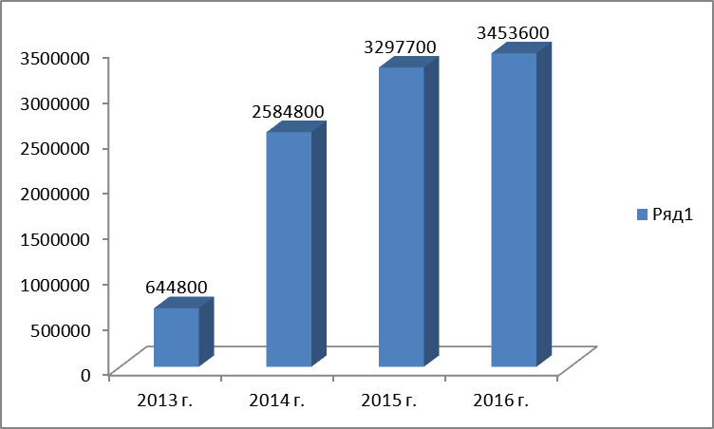

Заочное отделение еще больше повысило востребованность наших выпускников на рынке труда. Многие выпускники уровня «квалифицированный рабочий»- 43 человека из 152 студентов заочного отделения продолжили обучение по программам среднего профессионального образования по своим направлениям:
-«Подземная разработка месторождений полезных ископаемых»;
-«Обогащение полезных ископаемых»;
-«Электроснабжение (по отраслям).
В настоящее время в Филиале обучается 6 групп заочного отделения.

Сразу несколько принципов интеграции деятельности Филиала техникума и работодателей просматриваются на выпускных квалификационных экзаменах-защите Выпускной квалификационной работе, председателями экзаменационных комиссий на защите письменных экзаменационных работ традиционно являются представители организаций и предприятий города- будущие работодатели выпускников филиала техникума, кроме этого с 2014 г. на экзаменах по Профессиональным модулям председателями комиссий являются работодатели (по согласованию).
По итогам мониторинга трудоустройства выпускников Филиала техникума можно сделать вывод, что изменение численности занятых в экономике в Республике Хакасия привело к повышению спроса на квалифицированную рабочую силу по большинству профессиональных групп- для удовлетворения потребностей организаций на рынке труда Республики Хакасия необходимы профессионально подготовленные кадры. Анализ потребностей работодателей, который проводится ГКУ РХ «ЦЗН Таштыпского района» и регулярно доводится до администрации Филиала техникума, наша работа по сбору информации в этом направлении- все говорит о том, что повышенным спросом пользуются рабочие, выполняющие комплекс взаимосвязанных работ: сварщики, слесари-ремонтники, электромонтеры, мастера-отделочники- поэтому налаженная работа по получению студентами дополнительных профессий является очень эффективной и востребованной.
Необходимо отметить, что Территориальные органы Государственной службы занятости населения Таштыпского района и города Абаза активно сотрудничают с нашим образовательным учреждением по вопросам содействия трудоустройству выпускников, принимают активное участие в работе по организации рабочих мест:
- Ярмарка вакансий рабочих и учебных мест.
- Дни СПО.
- Тестирование с целью подбора рабочих мест.
- Заседания Координационного совета по трудоустройству МО г. Абаза.

В проведении данных мероприятий мы активно принимаем участие. Специалисты ГКУ РХ «ЦЗН Таштыпского района» г. Абаза в течении 3-х лет регулярно проводит с нашими студентами уроки-семинары, где рассматриваются различные вопросы, касающиеся трудоустройства, адаптации на новых рабочих местах, вопросы переподготовки, повышения квалификации и т.д. Повышенный интерес к данной тематики обучающихся, заинтересованность работодателей- все это обусловило введение новой дисциплины в вариативные части ОПОП «Профессиональная адаптация».
Психологом Филиала техникума разработана Программа мероприятий, проводимая со студентами первого курса. Данная программа, направлена на закрепление мотивации к выбранной профессии. Её целью является, формирование у студентов установки на необходимость профессионального самоопределения, побуждения к активному поиску, выбору и самостоятельному решению имеющихся проблем. (ПРИЛОЖЕНИЕ №4)
Анализ обращений наших выпускников за государственной услугой в ГКУ РХ «ЦЗН Таштыпского района» г. Абаза в течение трех лет показывает:

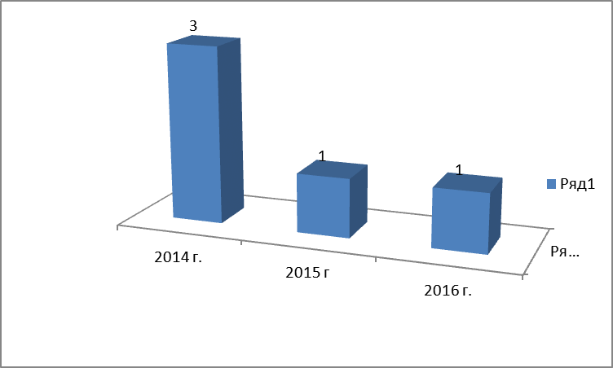

На данной диаграмме- % выпускников, обратившихся за государственной услугой в поисках работы от общего количества выпускников.
Причем согласно Справке ГКУ РХ «ЦЗН Таштыпского района» кол-во выпускников, обратившихся в ЦЗН в 2014 г. - 3 человека, в 2015г- 1 человек, в 2016г- 1 человек (по состоянию на 01.10.2016г.- ПРИЛОЖЕНИЕ № 5).

Служба содействия трудоустройству выпускников активно использует информационные системы с интернет доступом, имеющие банк данных вакансий работодателей и резюме специалистов – сайты ЦЗН Таштыпского района, РХ. Кроме того активно используется официальный web- сайт Филиала техникума http://chgst-abaza.ru/ (ПРИЛОЖЕНИЕ №6), на сайте во вкладке «Трудоустройство» представлена следующая информация:
-Приказ о совершенствовании работы Службы содействия трудоустройства выпускников;
-Положение о Службе содействия выпускников;
-Анализ деятельности;
-План мероприятий конкурентоспособности и содействия трудоустройству выпускников;
-Формы взаимодействия с работодателями

активная ссылка http://zankhakasia.ru/ - Интерактивный портал Службы занятости населения РХ
Также информация о Филиале ЧГСТ публикуется на официальном сайте города Абаза и в СМИ «Абазинский курьер», «Абазинский вестник».
В Филиале организована работа Кадрового студенческого агентства (руководитель Соколова С.Л.). Проект был запущен с сентября 2014 года, это был организационный этап, сама реализация проекта началась с сентября 2015 года и продлится до 2017 года. Аналитический этап планируется в 2018 году.
(ПРИЛОЖЕНИЕ №7)
Членами СКА под руководством психолога Филиала техникума разработаны Методические материалы «Содействие трудоустройству выпускников» (ПРИЛОЖЕНИЕ №8). Ведется работа по оформлению стенда «Наши выпускники, организовываются встречи с выпускниками учреждения, систематически идет сбор информации ПРИЛОЖЕНИЕ №9)

Результаты работы по трудоустройству выпускников филиала ГБОУ РХ СПО ЧГСТ за 2014, 2015, 2016 гг. можно проследить по следующей диаграмме:
Распределение выпускников 2014, 2015, 2016 гг.
Данные приведены на конец обучения выпускников.

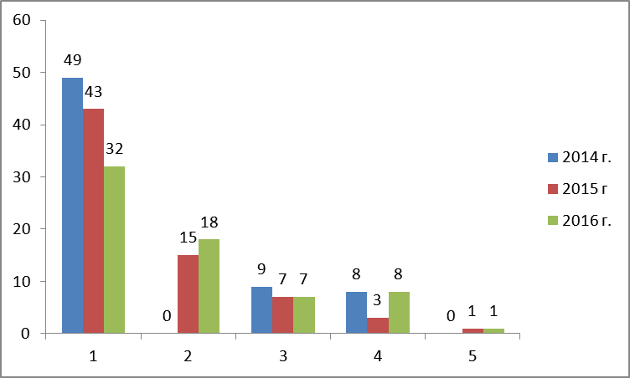
(1 – трудоустроены, 2 – армия, 3- продолжили обучение, 4 – уход за ребенком,5 – не определились с трудоустройством)

На данной диаграмме видно, что количество трудоустроенных выпускников пропорционально увеличивается с количеством выпускников, вернувшихся из армии. Выпуск 2014 и 2015гг. на 01.10.2016г- рост трудоустроенных с учетом выпускников, отслуживших в армии, тогда как трудоустроенных из выпуска 2016г- 32 человека (+18 призваны в ряды Российской Армии). На этом основании можно сделать вывод, что с каждым годом процент трудоустроившихся выпускников будет увеличиваться.

Расшифровка диаграммы:
 | 2014г | 2015 г | 2016 г.
Продолжили обучение | 13% | 10% | 10%
Призваны в армию | 0% | 21% | 27%
Трудоустроены | 79% | 62% | 49%
Не определились с труд-ом | 0% | 1% | 1%
Отпуск по уходу за реб-м | 12% | 4% | 12%

Таким образом, можно сделать вывод, что работа по трудоустройству выпускников в Филиале ГБПОУ ЧГСТ ведется планомерно и систематически, Служба содействия трудоустройству через непосредственное продуктивное общение студентов и их будущих работодателей, с помощью Студенческого кадрового агенства помогает в дальнейшем трудоустройстве, в адаптации на рынке труда, в создании условий для активной трудовой мобильности кадров, что целесообразно и необходимо при быстрых изменениях на рынке труда. Благодарственные письма от работодателей можно посмотреть на сайте Филиала ЧГСТ (вкладка «Трудоустройство»).

Зам. директора по УПР ________ Пастухова И.А.

